目 录

1 总体概述 1

1.1 背景 1

1.2 总体目标 1

1.3 知识抽取需求 1

1.4 术语 2

2 知识图谱建模方法 4

2.1 知识表达 4

2.2 知识图谱 4

2.3 领域知识 vs 常识知识 4

2.3.1 领域知识的知识源（结合XX） 4

2.4 智能服务知识体系 4

2.4.1 知识模型 vs 知识 vs数据 的关系 4

2.4.2 知识分类（按“域”分） 5

2.5 5

3 “维修服务知识图谱”设计方案 5

3.1 XX智能服务系统关系数据库 5

3.1.1 数据源分析 5

3.1.2 概念模型与事实数据 6

3.1.3 抽取模型 6

3.1.4 设计思路 6

3.1.5 设计框架 7

3.1.6 模式图设计 7

3.1.7 知识图谱与关系数据库的映射表设计 11

3.2 技术等级分类表 13

3.2.1 数据源分析 13

3.2.2 概念模型与事实数据 13

3.2.3 知识抽取模型 14

3.3 服务人员培训表 14

3.4 服务人员与区域对照表 15

3.5 驻点信息表 16

3.6 人车绑定信息表 16

3.7 工单优先级决策表 17

4 “故障诊断知识图谱”设计方案 17

4.1 装修手册概述 17

4.2 “故障代码类故障”知识图谱 17

4.2.1 故障代码类故障的数据源分析 17

4.2.2 故障代码类故障的模式图 18

4.2.3 故障代码类故障的知识抽取模型 18

4.3 “电气系统类故障”（E-模式）知识图谱 19

4.3.1 E类故障的数据源分析 19

4.3.2 E类故障的模式图 19

4.3.3 E类故障的知识抽取模型 19

4.4 液压和机械系统故障诊断（H-模式）知识图谱 19

4.4.1 H类故障的数据源分析 19

4.4.2 H类故障的模式图 20

4.4.3 H类故障的知识抽取模型 20

4.5 发动机故障诊断（S-模式）知识图谱 20

4.5.1 S类故障的数据源分析 20

4.5.2 S类故障的模式图 21

4.5.3 S类故障的知识抽取模型 21

5 “产品结构知识图谱”设计方案 22

5.1 数据源分析 22

5.1.1 装修手册 22

5.1.2 XX的零件关系数据表 22

5.2 产品结构模式图 23

5.3 产品价格知识抽取模型 24

6 挖掘机专用词典 24

6.1 分词词典 24

6.2 同义词典 24

6.3 扩展词典 24

7 智能服务知识融合 24

**XX的知识图谱模型设计文档**

2019年9月30日

1. 总体概述
   1. 背景

在“XX智能服务系统作为国庆70周年的献礼项目”的大背景下，XX的知识图谱模型设计是智能服务知识图谱应用任务下的一个子任务。

* 1. 总体目标

1. 根据维修服务系统目前的业务数据模型、以及多个线下excel格式的业务知识，从这些业务数据模型中抽取维修服务知识的概念、关系、属性，形成维修服务知识图谱的知识模型；
2. 从“小松挖掘机装修手册”中抽取挖掘机“故障诊断”知识，形成挖掘机故障诊断知识图谱的知识模型；
3. 从“挖掘机零件数据表”和“小松挖掘机装修手册”中抽取挖掘机组成结构知识，形成挖掘机组成结构知识图谱的知识模型；
4. 将“维修服务知识”、“故障诊断知识”和“挖掘机组成结构知识”融合，形成智能服务知识融合模型。
   1. 知识抽取需求
5. 陈亮、刘洁提出的智能服务需求（部分）：
   1. **派工推荐**：根据当前故障的描述，以及服务人员所在地区和其服务历史推荐服务人员。服务历史包含服务人员的地区、服务人员过去处理过的工单对应的故障、机型。
      1. 备注：推荐的服务人员不一定是技术最好，可能是成本最低。类比医院挂号，一般不会一开始就挂专家号，而是先从普通号挂起。
   2. **O2O目标客户推荐**：根据挖掘机自上次保养的累计工作小时数，查询哪些挖机该做XX小时保养了。
   3. **客户信息查询**：输入客户号，返回客户的相关所有信息。
      1. 场景：客户来电时，可以快速查询该客户的情况，甚至前台可据此大致判断该客户来电的诉求，让客户有被重视的感觉。
   4. **现场服务人员的工单执行顺序推荐**：根据该服务人员当天多个工单的紧急程度（八级报警级别、是否为停机故障）、怎样排序可使得总里程尽量小、工单的作业形态（故障还是保养）等因素为服务人员推荐工单的执行顺序。
   5. **多维度查询数据**：从不同的维度查询、分析数据，有时会得出意想不到的结论
      1. 场景：
         1. 对于时间维度，从农历的角度去切分和统计分析，发现过年前后挖机的工作小时数最低
         2. 对于地区维度，发现某些地方到冬天会上冻，等到解冻时挖机才会开工
6. 毛轶提出的需求（部分）

毛总通过对智能服务系统的数据源的整理，描述了其希望统计的信息：

* 1. **服务人员的被投诉数量**：现场服务人员被投诉数量的统计是考核服务人员业务能力（技术水平、与客户的沟通水平）的重要指标
  2. **服务人员的服务历史**：体现现场服务人员过去的服务情况。
  3. **技术前台的维修远程指导数**：对于故障维修的工单，技术前台可能会通过头盔进行远程指导
  4. **技术前台的知识库贡献数**：即案例库，是由技术前台更新完善的。
  5. **业务前台的电话接通数**：业务前台的主要工作之一就是接听客户来电。
  6. **业务前台的产生工单数量**：业务前台还有一个主要工作就是向智能服务系统注册工单（包括客户来电转化、处理第三方系统产生的待办而转化）。
  7. **针对客户的成本**（时间成本、人员成本）：即公司在该客户名下的挖机上，在服务的生命周期阶段付出过的时间（包括接听来电的时间、现场服务的时间等）和人力（包括接听来电、现场服务等需要耗费的人力）
  8. **针对客户的收益**（订单收益、服务收益）：即公司从该客户名下的挖机上获得的订单收益（卖零件等）和服务收益（诊断费、维修费等）

1. 装修手册的需求 ：
   1. 将装修手册中故障诊断部分的知识存储到智能服务知识图谱中，实现各种类型的故障诊断方法可查询，以及诊断方法与挖掘机的关联。
   2. 术语
   3. **知识模型：**是知识图谱的核心，以模型的方式对知识进行抽象化表达。是知识图谱设计者的主要工作成果。
   4. **知识抽取模型：**是知识模型与数据源之间对接的桥梁，描述知识模型与数据源的映射关系。后续的知识抽取工作主要依赖于此模型。
   5. **知识：**所有表达信息的、存储在知识图谱中的数据。包含元知识、概念知识、实例知识。三者的抽象程度递减。
   6. **概念知识：**较为抽象的、描述了某一类事物的知识。部分概念知识属于知识模型，部分概念知识则是数据抽取出来的结果。比如“工单”就是属于知识模型的概念知识，而“故障代码类故障-BZ001”就是属于抽取结果的概念知识。那么用来抽取后者这样的概念知识的模型叫“元知识”，在这个例子中就是“故障代码类故障”。
   7. **实例知识：**非常具体的、描述事实的知识。是由属于知识模型的概念知识（如“工单”）指导抽取出来的知识，如“工单001”。
   8. **元知识：**比概念知识更加抽象，可用来产生概念知识的一种知识。在前面描述“概念知识”时已经举例，这里不再赘述。
   9. **概念/概念节点：**知识模型的核心元素之一，可理解为提炼出的知识中的名词。如“挖掘机”、“工单”。
   10. **实例/实例节点****：**实例知识的核心元素之一，是“概念”的实例化，每个实例都会对应到模式图中的某个概念。如“挖掘机TD20190709100020419”是一个实例（后面的编号为某台具体的挖掘机的机号），它对应的概念是“挖掘机”。下面提到的XX概念（除了“抽象概念”）都有其对应的XX实例，二者关系与“概念”和“实例”的关系相似，便不再赘述。
   11. **概念关系/概念关系边：** 知识模型的核心元素之一，包含一个谓语动词,且首尾各自连接模式图中的一个概念（名词），形成{主}-<谓>-{宾}句式。如“{工单}-<属于>-{作业形态}”就是一条概念关系边，其中“工单”和“作业形态”都是概念。
   12. **实例关系/实例关系边：**实例知识的核心元素之一，是“概念关系”的实例化，每个实例关系都会对应到模式图中的某个概念关系。如“{工单TW20160509175822577}-<属于>-{故障维修}”是一条实例关系边，其中“故障维修”是“作业形态”的实例。它对应的概念关系边是“{工单}-<属于>-{作业形态}”。
   13. **内部属性：**以Key-Value的形式存储在实例节点/概念节点/概念关系/实例关系中，用来进一步描述详细信息。如：实例“工单TW20160509175822577”，有内部属性{是否停机：否}、{故障发生时间：2019/6/19 11:18:03}等。
   14. **直接概念：**其主键可直接映射到关系数据库表的单个字段（列）的概念。
   15. **合成概念**：与直接概念相反，其主键不能直接映射到关系数据库表的单个字段的概念。其对应的合成实例的取值，需要关系数据库表中的多个字段甚至联立多表的多个字段，进行一定的逻辑运算而产生。如现场服务人员的“故障一次解决率”。
   16. **抽象概念：**不会被实例化的，仅存在于模式图中的概念。

为了使得“知识”、“XX概念”、“XX关系”等相关术语的描述更易理解，下图1.1和1.2描绘了各术语之间的关系。

其中图1.1描述了“知识”的分类，知识包含“元知识”、“概念知识”、“实例知识”。图1.2描述了知识模型与知识的关系：元知识一定属于知识模型，实例知识一定不属于知识模型，而概念知识则部分属于知识模型。

图1.3描述了XX概念之间的关系，即全部的概念=直接概念+合成概念+抽象概念。  


图 1.1 知识的分类关系图



图1.2知识模型与知识的关系图



图 1.3 概念的分类图

1. 知识图谱建模方法
   1. 领域知识 vs 常识知识
      1. 领域知识

领域知识是指面向某个具体领域的知识，也称为专业知识。如挖掘机的组成结构、疾病的诊断等知识。

* + 1. 常识知识

常识知识是指适用于所有领域的知识，也称为通用性知识。如一年有四个四季，太阳从东边升起西边落下。

* + 1. 本节小节

本项目主要仅涉及领域知识的知识图谱构建，因此后文将不再提及常识知识，后文中提到的知识也仅针对领域知识

* 1. 智能服务知识体系
     1. 知识模型、知识、知识抽取模型、知识源的关系

1. 知识模型：描述知识的知识，是对知识的抽象表达。例如产品结构模型、S类故障模型、维修服务模型、规则模型等。
2. 知识：
   1. 概念知识：描述实例的集合的知识，如：工单、服务人员
   2. 实例知识：描述事实数据的知识，如：工单001、服务人员王小二、服务人员林波
   3. 元知识：比概念知识更加抽象，可用来产生概念知识的一种知识。（在1.4术语中有更详细的描述）
3. 知识抽取模型：描述数据源到知识库的映射关系。用于从数据源中抽取知识。
4. 知识源：期望转化成知识图谱的多种数据来源，形式多样，如：关系数据库、Excel表、非结构化数据等



图2.X 知识体系架构图

上图描述了知识体系与知识库、数据源的关系以及知识体系内部的知识模型、知识抽取模型和知识之间的关系。

知识模型和知识在neo4j中都映射为实体。

通过实体的label来区分实体是知识模型、概念知识还是实例知识。

* + 1. 知识分类

1. **按****“知识域”划分：**
2. “维修服务”知识域：

包含以工单为核心的XX维修服务的相关业务知识，另外有“驻点”、“服务区信息”、“服务人员培训记录”等数据作为补充。

1. “诊断手册”知识域：

包含装修手册中“故障诊断”章节的相关专业知识

1. “产品结构”知识域：

包含零件数据以及装修手册中描述的产品结构的相关专业知识

1. **按“抽象程度”划分：**
2. 元知识：抽象的最高程度，一定属于知识模型。当元知识作为知识模型辅助抽取时，抽取出的是概念知识。
   1. 如“产品结构知识模型”是元知识，其抽取出的“燃油滤芯”-(属于)->“发动机”就是概念知识
3. 概念知识：对数据进行一步抽象的知识，可能属于知识模型，也可能是知识模型的抽取结果。
   1. 如 ：1)中的【“燃油滤芯”-(属于)->“发动机”】这条概念知识就是知识模型的抽取结果
   2. 如：【“挖掘机”-(属于)->“客户”】这条概念知识就属于知识模型
4. 实例知识：不进行抽象的事实数据。
   1. 如：【“小松PC200-8挖掘机EKR01”-（属于）->“客户王丽丽”】
   2. Protégé 建模方法
      1. 模型与protégé 的对应关系

|  |  |  |
| --- | --- | --- |
| 概念知识 | Protégé | 备注 |
| 概念 | Class |  |
| 内部属性 | DataProperty | 约定格式为has<属性> eg: has工单号 |
| 关系 | Object Property |  |
| 实例 | Individual | 建模过程中的实例仅用来帮助分析该模型的合理性，随后不会被导入知识库 |

* + 1. 关系的建模方法

1. 方案一：宽泛型
   1. 特点：关系的谓词描述较为宽泛，如“包含”、“属于”等
   2. 建模方法：在类内通过<Object-Property> some <类>表达类与类间的关系，如：在工单内建立“包含 some 方案 ”，就代表关系“工单-(包含)->方案”
2. 方案二：具体型
   1. 特点：关系的谓词描述较为具体，如“包含信息”
   2. 建模方法：通过定义Object Property的domain和range的方式制定关系的主语和宾语。如建立一个Object Property“包含信息”，其domain =“工单”、range=“方案”，代表关系“工单-(包含)->方案”
3. 二者比较

|  |  |  |
| --- | --- | --- |
| 方案 | 一：宽泛型 | 二：具体型 |
| 举例 | 工单-（包含）->方案  E类故障-（包含）->相关信息 | 工单-（包含方案）->方案  E类故障-（包含信息）->相关信息 |
| 特点 | 1. 关系类型的总数较少 2. 导出的xml结构较为杂乱：“关系”标签只记录关系的名称，而类之间如何关联则零散的记录在“类”的标签下 | 1. 关系类型的总数很多 2. 关系类型在语义上包含了宾语类型的信息 3. 更接近教程举例：    1. 如hasMother, hasTopping, isIngredientOf 4. 导出的xml结构更清晰：“关系”和“类”是分开的，“关系”连接哪些类作为主宾语存储在“关系”的标签下 5. 如果希望以后语义查询时，“关系”能记录更为宽泛的语义，可以通过给关系建立层级关系来实现（如下图2红框所示） |

图1.宽泛关系对应的xml截图：

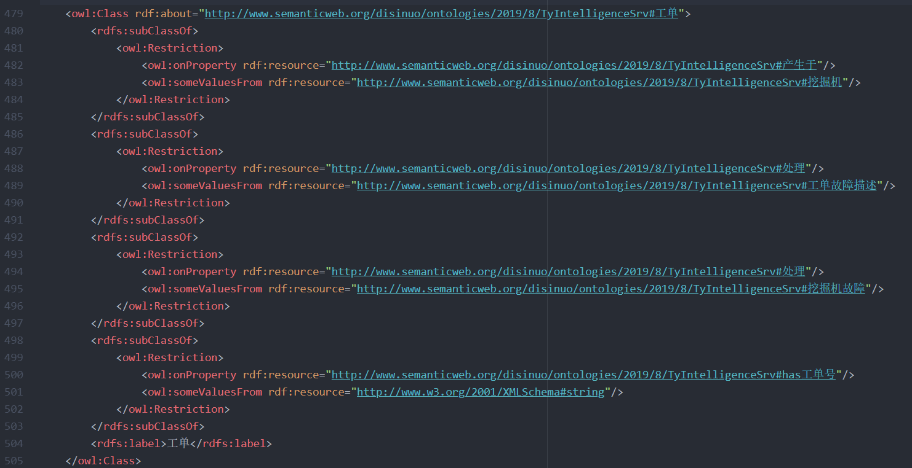

图2.具体关系对应的xml截图：

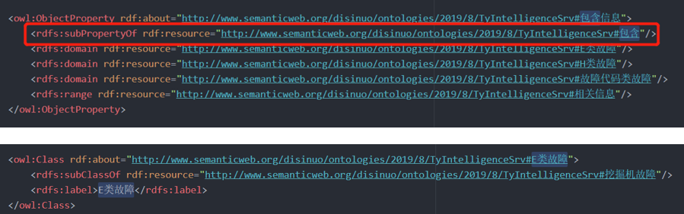

图3. 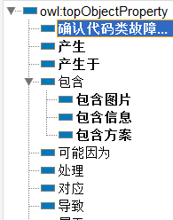

* + 1. 属性的建模方法

1. 方案一：Data Property
   1. 描述：使用protégé 的Data Property为属性建模，相当于维护了一个属性库
   2. 建模方法：添加Data Property，可以通过domain约定该属性可以属于哪些概念，通过range指定该属性的取值类型(如int、string等)
2. 方案二：维护一张表
   1. 描述：另外用一张表存储所有类的内部属性，相当于protégé只存储关系。
   2. 建模方法：该表格结构如下：以概念为单位进行组织，对每个概念描述其包含的属性。



1. 二者比较：

|  |  |  |
| --- | --- | --- |
| 方案 | 一：Data Property | 二：维护一张表 |
| 特点 | 1. 映射到neo4j时，稍显麻烦。需要将一个类的标签内部的onProperty标签的名字拿出来，再去掉头部的has（假设我们约定以has开头的为Data Property） 2. 可以表达出属性取值类型和取值范围（虽然目前没有这个需求） 3. 建模方式更统一（protégé全搞定） | 1. 与原来的方式更接近，也与neo4j更接近 2. 建模方式有些分散：在protégé上建立关系，另在一张表上建立概念 |

* + 1. 类的建模方法

1. 方案：Class
   1. 描述：用Protégé 里的Class来建模类，从Data Property中挑选建模类的内部属性
   2. 建模方法：在为类的内部属性建模时，通过<Data-Property> some <数据类型>表达类与属性的包含关系，如：在“现场服务人员”内建模“has技术等级 some string”，就代表“现场服务人员”概念包含的内部属性有“技术等级”，且其取值类型为string。
   3. 本章小结

本章主要从抽象层面描述了构建知识体系所涉及的各种概念及其含义，以及使用protégé建模的方法，下一章将按照知识域划分的组织形式具体的描述XX智能服务知识图谱的设计方案。

1. XX智能服务知识图谱的设计
   1. 数据源分析
      1. 概述

本项目的数据源分两类：结构化数据和半结构化数据。下面详细阐述

* + 1. 维修服务关系数据表

XX维修服务的数据源形式是关系数据库，共68张表，表之间的外键关系如下图3.1所示。

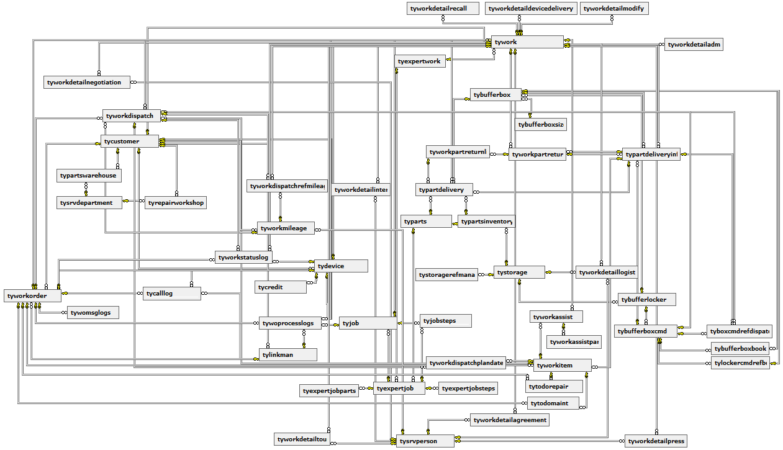

图3.1 维修服务关系数据库关系表

* + 1. 装修手册

挖掘机装修手册是一份内容丰富形式多样的文档。本设计文档只关心其中的故障诊断章节，其中诊断类型一共有四种，分别是故障代码类、E类、H类和S类故障诊断。其中前三者的文档形式较为相近，都是形如下图3.2的表格。通过简单分析可以分辨出表头有：报警级别、故障代码、故障、故障内容、控制器的反应、机器发生的故障、相关信息、起因、正常状态下的标准值/故障诊断备注。而S类故障则较为不同，是形如下图3.3所示的矩阵表，矩阵中的点代表该行对应的问题/检查/诊断有可能是由哪些起因引起的。因此从中可以分析出的“表头”有：起因、问题、检查项目、故障诊断、措施、一般原因。

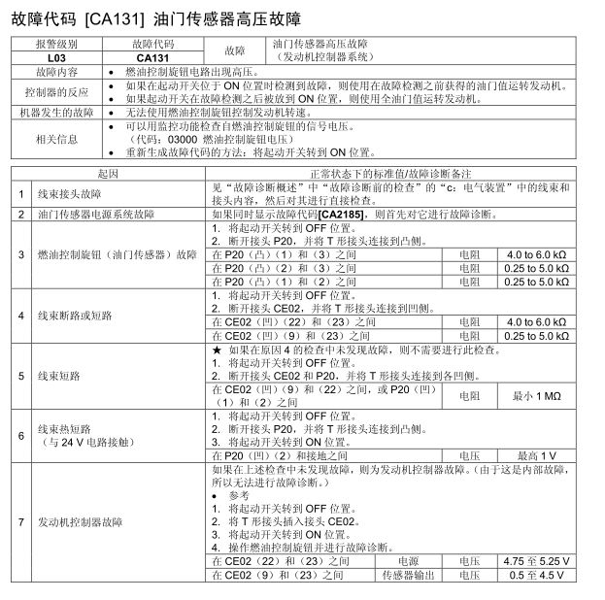

图3.2装修手册-故障代码类诊断表格示例

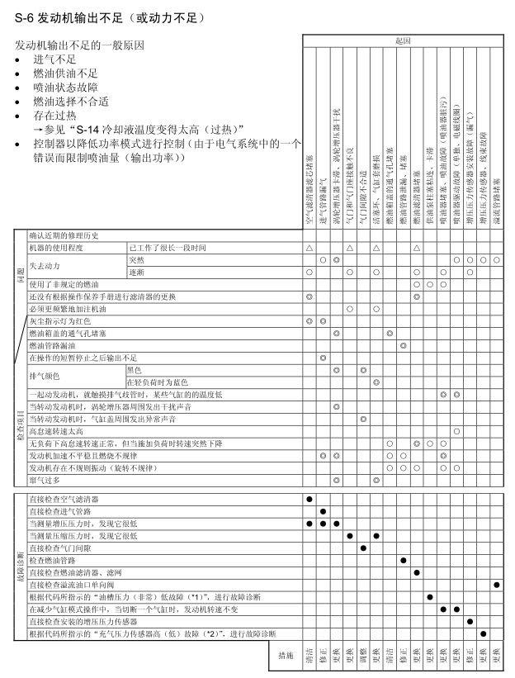

图3.3 装修手册-S类故障诊断表示例

* + 1. 产品结构数据表

XX提供了一部分的挖掘机零件及其包含关系的数据库表，其结构如下图3.4所示，每列表示的信息分别是部件ID、部件名称、一级父亲部件ID、二级父亲部件ID、三级父亲部件ID。其中后三列可提取为关系，因此可提取的表头为部件ID和部件名称。

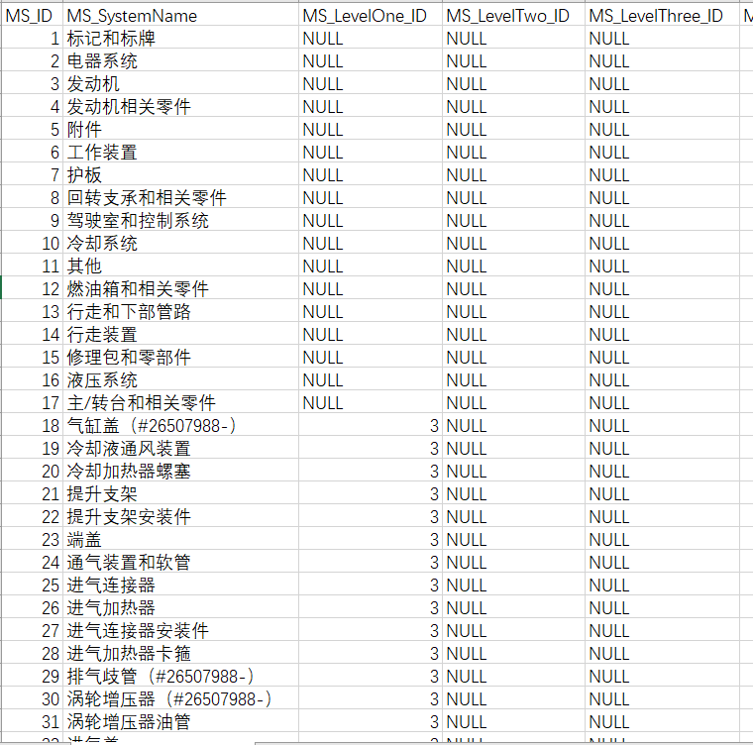

图3.4 产品结构数据表示意

* + 1. 服务人员驻点表

下图3.5描述的是服务人员与驻点的对应关系，每列分别为服务区、负责该服务区的驻点、驻点经纬度、驻扎在该驻点的服务人员姓名。此数据源的信息可作为维修服务模型的补充。

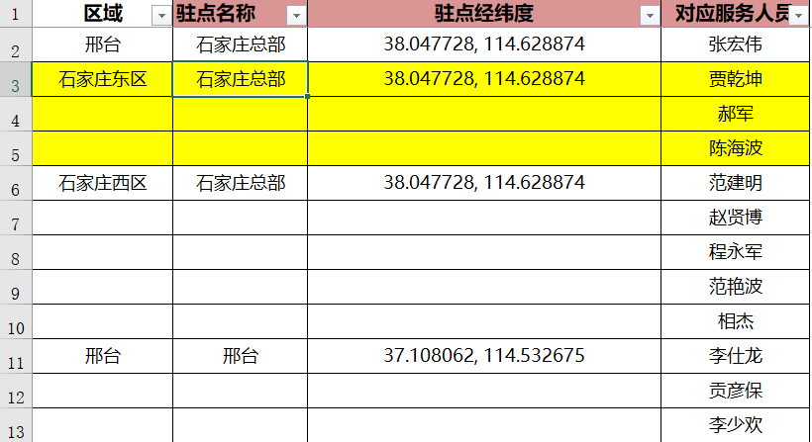

图3.5 服务人员与驻点的对应关系

* + 1. 故障部位分类表

下图3.6描述的是故障部位分类（一共11个部位），信息较为精简，可以将其与产品结构知识融合在一起，作为挖掘机的一级组成结构

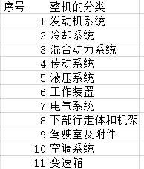

图3.6 故障部位分类信息表

* + 1. 服务人员技术等级表

下图3.7描述的是现场服务人员技术等级表的局部示意，该表结构也较为简单，姓名列可与维修服务关系数据表的服务人员相融合，对应公司级别可提取出来作为现场服务人员的属性。

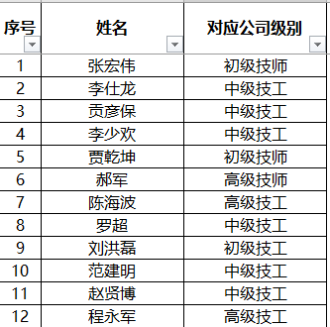

图3.7 服务人员技术等级表示意

* + 1. 服务车与服务人员关系表

下图3.8是现场服务人员与服务车的对应关系表的局部。该数据表的表头有人员id、人员姓名、车辆id、车辆标识、部门id、部门名称。由于服务人员部门不在本次设计考虑的范围内，因此前4列是我们需要的数据。其中前两列可以与维修服务里的现场服务人员相融合，3、4列则对应设计为服务车概念。



图3.8服务车与服务人员关系表示意

* + 1. 服务区表

下图3.9描述的是服务单元与服务人员的对应关系。但由于服务单元这个较为细化的概念不在本次设计的考虑范围内，因此，此数据源我们只需要第一列和第四列来描述服务区以及属于负责该服务区的所有服务人员这个关系，对数据源3.1.5予以补充。

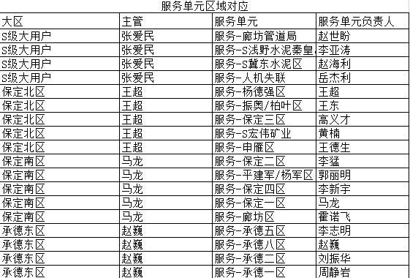

图3.9 服务单元与服务人员关系表示意

* + 1. 服务人员培训记录表

下图3.10描述的是现场服务人员参加培训的情况，具体记录了服务人员的培训项目、培训的挖掘机部位、培训的挖掘机机型、培训时间。

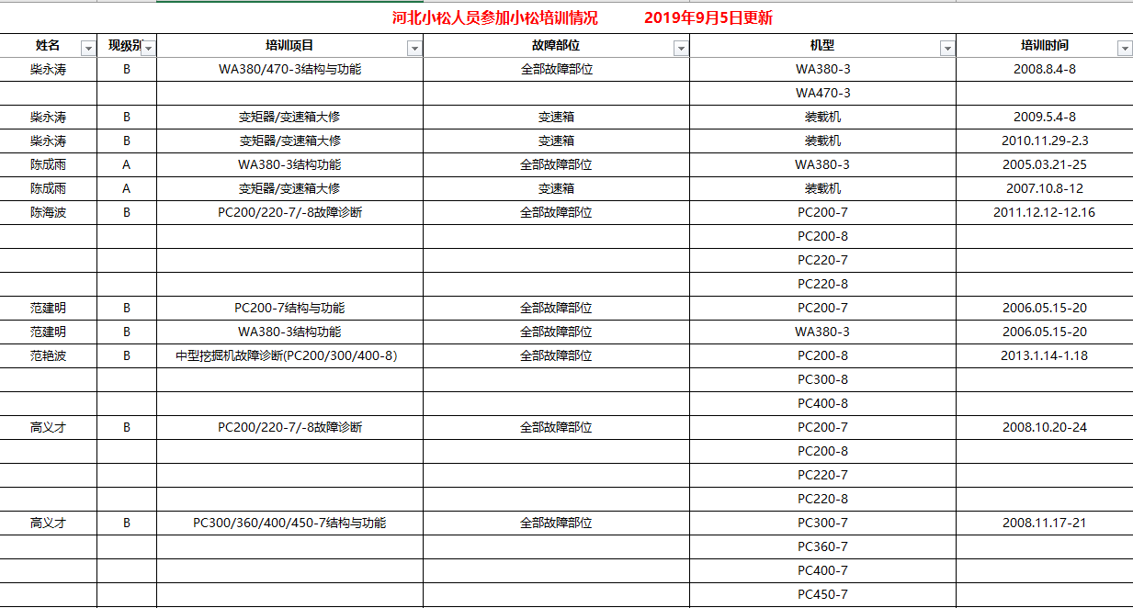

图3.10 服务人员培训记录示意

* + 1. 机型分类表

下图3.11描述的是机型分类。该表共有3列，将挖掘机从机型的维度逐级分类。第一列分为大/中/小，第二列则是PC200-8系列/无系列，第三列是具体机型。

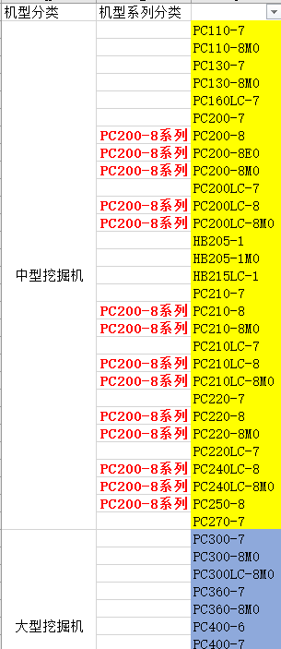

图3.11 机型分类表示意

* + 1. 工单优先级决策规则表

下图3.12描述的是工单优先级的计算规则。该数据是以矩阵表的方式呈现的，每行都是一个决策结果，列是决策问题/决策变量，中间的单元格代表对该列的决策变量的取值，为空则代表该行的决策结果不受该决策变量影响。



图3.12 工单优先级决策规则表

* 1. 知识模型

本次设计使用protégé工具进行知识模型建模，建模结果如下图3.12所示。共有99个概念，46种关系。该知识模型按照应用场景划分为三个知识域：维修服务、装修手册、产品结构。划分结果如下图3.13所示。知识模型具体如何构建将在下一章逐个知识域详细描述。

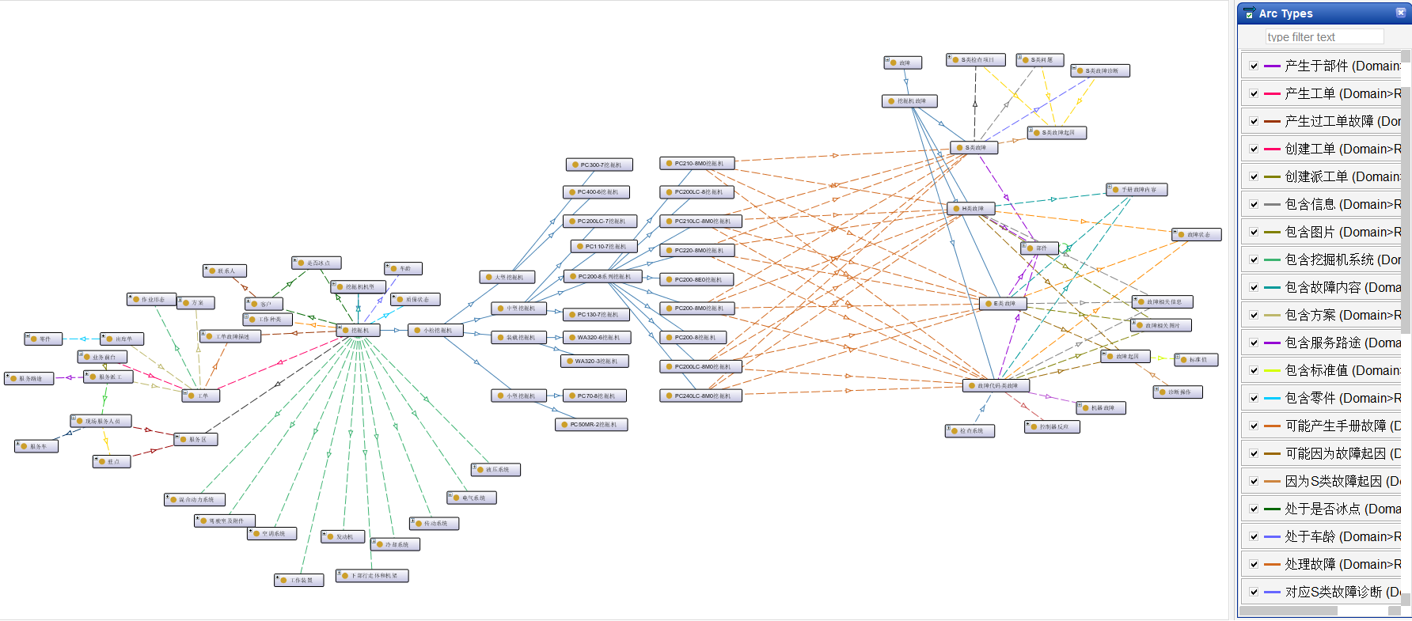

图3.12 XX智能服务知识模型protégé图

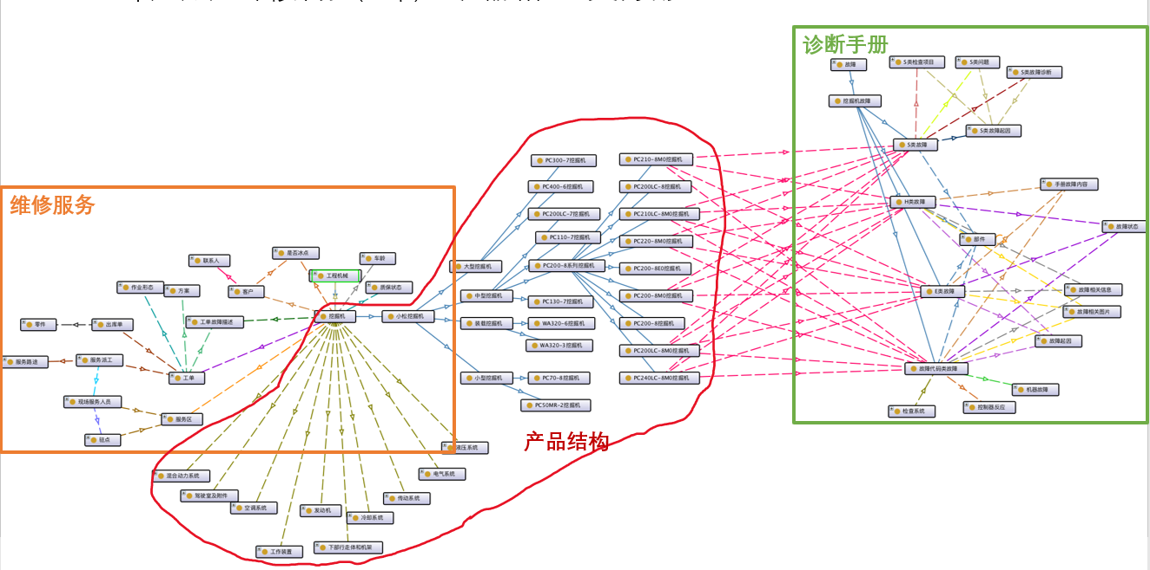

图3.13XX智能服务知识模型（按知识与划分）

* 1. 知识抽取模型
     1. 概述

知识模型设计结束后，需要进一步描述该模型与数据源的映射关系，也可以理解为接下来将如何从数据源中抽取知识，因此此模型被称为知识抽取模型。本项目的知识抽取模型主要以表格的形式描述。因此我们定义了两张表来表达知识模型与数据源的映射情况，分别为：概念与数据源映射表、关系与数据源映射表。下面两小节将分别展开阐述。

* + 1. 概念与数据源映射表

此表涵盖了知识模型中的所有概念，并描述每个概念的主键跟数据源表的属性之间的映射关系（“数据库表属性”列）。

除了主键外，每个直接概念都有0~N个内部属性（“内部属性”列）以及相应的各个内部属性与数据源的映射关系（“内部属性对应数据源字段”列），因为直接概念的内部属性一定和该概念的主键映射到同一张数据库表上，因此“内部属性对应数据库属性”列无需赘述表名。

由于合成概念是由数据库的多个字段进行逻辑运算而产生的，因此其主要存储逻辑运算后的结果，没有其他内部属性，同时也就无需记录内部属性与数据库属性的对应关系。“逻辑代码链接”列记录着计算该合成概念的逻辑代码的入口，“逻辑代码所需数据库表”列记录计算该合成概念所需的一或多张数据库表，若是多张表，则需同时记录表之间的主外键关系。

“显示名”表示的是知识图谱以图的形式展示的时候，实例节点上显示的信息（概念名+显示名）。这一列的取值有三种可能：

1.从“内部属性”中选择一个填入。如下表2.1中的“客户”概念，它的某个实例节点的显示名是“客户-石家庄个体”。

2.为空，代表该实例节点仅显示其对应的概念名。如下表2.1中的“服务路途”概念，它的实例节点显示名均为“服务路途”。

3.unique_id，这种针对没有内部属性的概念，则显示该实例节点的主键取值。如下表的“作业形态”这个概念，它的其中一个实例节点的显示名是“作业形态-故障维修”

示例见下表2.1.

|  |  |  |  |  |  |  |  |
| --- | --- | --- | --- | --- | --- | --- | --- |
| 模式图中概念 | 显示名 | 主键 | 类型 | 内部属性 | 内部属性对应数据源字段 | 逻辑代码链接 | 逻辑代码所需数据源字段 |
| 客户 | 客户名称 | TyCustomer.  oid | 直接 | 客户号  客户名称,  工地位置,  办公地位置,  住所位置 | id,  customerName，  mainLonlat,  customerAddress,  homeAddress |  |  |
| 服务路途 |  | TyWorkMileage.oid | 直接 | 出发时间,  到达时间,  离开时间,  实际里程 | departureTime,  arrivalTime,  leaveTime,  thisMileage |  |  |
| 作业形态 | unique_id | TyWork.workPattern | 直接 |  |  |  |  |
| 服务数量 | Unique_id |  | 合成 |  |  | SrvNumber | TySrvPerson.oid-  TyWorkDispatch.userOid |

表2.1 模式图的“概念”与关系数据库对应表Demo

* + 1. 关系与数据源映射表

此表涵盖了知识模型中的所有关系，并描述每个关系与数据库表的映射关系。其中“关系主语”和“关系宾语”列均是表2.1（完整版）中定义的某个概念，“关系属性”列即关系的内部属性，用来描述信息比较丰富的关系边。

|  |  |  |  |  |  |  |
| --- | --- | --- | --- | --- | --- | --- |
| 关系主语 | 关系谓语 | 关系宾语 | 关系所在数据库表 | 关系类型 | 关系属性 | 关系属性对应数据库属性 |
| 挖掘机 | 属于 | 机型 | TyDevice | 静态 |  |  |
| 出库单 | 包含 | 零件 | TyPartDelivery | 静态 | 数量 | partNumber |
| 工单 | 处于 | 当前工单状态 | TyWork | 动态 |  |  |
| 现场服务人员 | 考核 | 服务数量 |  | 动态 |  |  |

表2.2 模式图的“关系”与关系数据库对应表Demo

* 1. 设计思路
     1. 设计概念和内部属性的步骤

1. 罗列数据源中的所有表（相同类型的选取一个作为代表，如100多个故障代码诊断表，选择一个信息最全面的即可），将表名全部抽取为概念，每个表的所有字段作为该概念的内部属性放入概念候选池
2. 将需求场景没有提及的概念从候选池中移除
3. 遍历候选池中的概念，若其不含有内部属性，判断其是否有作为概念的必要，若不必要作为概念，则根据业务、专业知识和常识将其归属到某个概念中。如“故障代码”适合归属到“故障”中
4. 遍历候选池中的概念，判断其内部属性是否有必要保留：时效性较高的属性删掉。如：“工单当前状态”、“挖掘机当前所在地”等。（由于知识图谱中存储的是沉淀下来的知识，因此工单状态这类信息不需要保存在知识图谱中）
5. 遍历候选池中的概念，判断其内部属性是否需要提炼出来成为概念（此步骤针对数据源是关系数据库的情况），提炼原则为：
   1. 该属性的取值离散且有限，经常存在多个实例取值相同。
      1. 正例：挖掘机的“机型”
      2. 反例：挖掘机的“工作小时数”（太过精确）
   2. 该属性会在搜索时作为搜索依据。
      1. 举例：工单的“故障现象”
   3. 该属性的取值较为精确（与a）相反），但分类后的属性会作为搜索依据，则将分类后的属性作为概念
      1. 举例：
         1. 车龄（工作小时数<5000小时，>=5000小时）。
         2. 所在地区（按照经纬度划分到“区”的粒度）
6. 根据需求场景，将希望统计的信息作为概念放入候选池
   1. 举例：现场服务人员的“服务数量”
7. 此时候选池中的概念即为设计结果
   * 1. 设计关系的步骤
8. 对于跟关系数据表直接对应的概念A1：（如“挖掘机”）
   1. 找到它对应的关系数据表
   2. 检查其所有外键，
      1. 若外键链接的另一张数据库表也对应某个概念B1，则在两个概念A1、B1之间连一条关系边，关系谓语依照业务逻辑进行设计，进而关系的方向按照关系谓语和业务逻辑设计。
      2. 若外键链接的另一张数据库表没有对应某个概念，则该忽略该外键
9. 对于跟关系数据表的某个字段直接对应的概念A2：（如“机型”）
   1. 找到它对应的关系数据库表字段所在的数据库表
   2. 找到该数据库表对应的概念B2（如“挖掘机”）
   3. 在这两个概念A2、B2之间连一条关系边，关系谓语依照业务逻辑进行设计，进而关系的方向按照关系谓语和业务逻辑设计。通常为B2指向A2且谓语为“包含”、“属于”等动词。
10. 对于无法跟关系数据表直接对应的概念（如统计类概念“服务数量”、与非关系数据表的字段对应的概念“故障原因”）
    1. 根据业务逻辑判断其与哪些概念有关联（如：“现场服务人员”-(拥有)-> “服务数量”）
11. “维修服务知识图谱”设计方案
    1. 概述

本知识域包含多个数据源（维修服务、技术等级、服务人员培训记录、服务区、驻点、服务车），本章后面几个小节将按照数据源的划分来逐一阐述设计方案。

* 1. XX维修服务系统关系数据库
     1. 数据源分析

从XX智能服务系统的关系数据库表入手，分析并梳理各表的业务含义和表之间的主外键关系。主外键关系图如下4.1.1，其中方框代表一张表，两个方框之间有连线代表两张表有外键关系，由外键表指向主键表。



图4.1.1 XX智能服务-关系数据库表-的主外键关系图

* + 1. 知识模型

依据本数据源所设计出的知识模型如下图4.1.2所示，其中包含35个概念、24个关系。

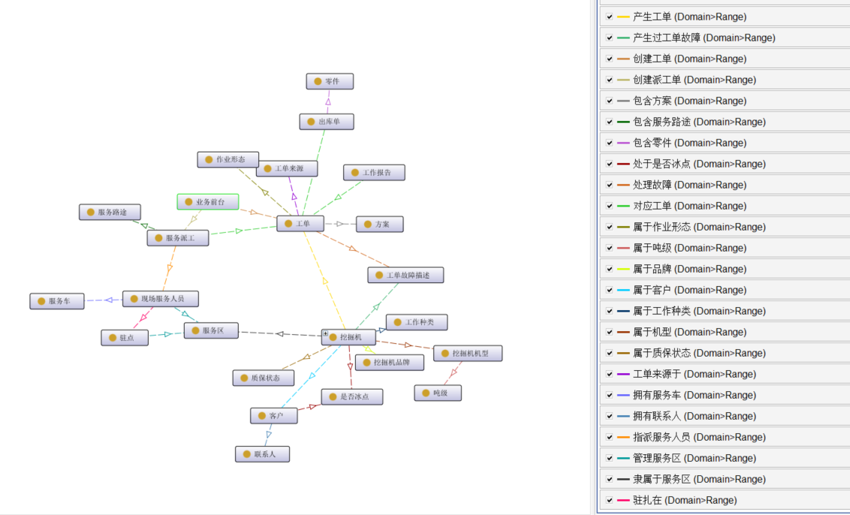

图4.1.2 维修服务知识模型

由于protégé无法将概念的内部属性可视化出来，因此下面将对其进行一定的解释性阐述。挖掘机有一些自身的内部属性：机号、出厂日期、出保日期、工作小时数、总收入。这些属性都较为具体，取值的离散程度过于稠密，不同实例之间的取值相同的可能性较低，因此放在概念内部即可。

**挖掘机为核心**：与此同时，挖掘机还有很多属性被设计成了概念节点：机型、品牌、工作种类、质保状态、车龄、吨级、是否冰点等。用机型举例来说，其取值有限，且用户较为关注类似“相同机型的挖掘机有哪些”的问题，如此设计可以使得在数据图中，机型相同的挖掘机实例都连接到同一个机型实例节点上，查询起来的效率高于遍历所有挖掘机。另外由于车龄、质保状态、当前所在地区和工作种类都可能会随着时间推移而产生变化，因此这些概念与挖掘机的关系被设计为动态关系。另外挖掘机与客户有从属关系，与工单也有一对多的对应关系。

**工单为核心**：工单有一些自身的内部属性：工单号、名称、是否停机（指故障是否为停机故障）、工单注册时间、工单收入、挖机的工作小时数（注册此工单时的挖机工作小时数）、故障处理时长、故障发生时间。另外，工单与很多概念都有关系，比如业务前台可以创建工单，因此业务前台概念与工单之间有谓语为“创建工单”的关系边。工单还会对应一或多个出库单，因此其与“出库单”概念之间有谓语为“对应工单”的关系边。某个工单实例会对应一个且仅有一个挖掘机，因此挖掘机和工单之间有一个关系边，在上一节中也提到了，即“{挖掘机}-<产生工单>-{工单}”。

**客户为核心**：客户有一些自身的内部属性：客户号、名称、各种位置信息。除此以外客户还有一些被设计为概念节点的属性：客户满意度、信誉信息、发票模板、客户类型、客户等级、是否冰点，这样设计的原因与2.1.2小节的描述一样，此处不再赘述。

另外，客户还会拥有多个联系人，其中联系人除了基本信息属性外还与联系优先级有关系，客户与挖掘机有从属关系，因此二者之间有一条谓语为“属于“的关系边。

* + 1. 知识抽取模型

按照第三章3.3节描述的知识抽取模型模板，本数据源对应的知识抽取模型如下表4.1.1和4.1.2所示。

1. **概念与数据源映射表**

|  |  |  |  |  |
| --- | --- | --- | --- | --- |
| 概念 | 对应数据源主键 | 类型 | 内部属性 | 内部属性对应数据源字段 |
| 客户 | plt_intesrv_TyCustomer.oid | 直接 | 客户号, 客户名称, 工地位置, 办公地位置, 住所位置 | id, customerName， mainLonlat, customerAddress, homeAddress |
| 客户类型 | plt_intesrv_TyCustomer.customerType | 直接 |  |  |
| 联系人 | plt_intesrv_TyLinkMan.oid | 直接 | 联系人号， 联系人姓名, 联系人电话， 角色 | id, linkManName, linkManPhone, linkManType |
| 工单 | plt_intesrv_TyWork.oid | 直接 | 工单号, 名称， 是否停机, 工单注册时间， 挖机的工作小时数， 故障发生时间 | id, workName， isShutDown, createTime, workHours， faultHappenTime， workStartTime，workFinishTime |
| 作业形态 | plt_intesrv_TyWork.workpattern | 直接 |  |  |
| 方案 | plt_intesrv_TyJob.oid | 直接 | 作业卡编号, 作业名称, 作业详情 | id, jobName, jobDetails |
| 质保状态 | plt_intesrv_TyDevice.safeGuardType | 直接 |  |  |
| 工单故障描述 | plt_intesrv_TyWork.workName | 直接 |  |  |
| 出库单 | plt_intesrv_TyPartDeliveryInfo.oid | 直接 | 出库单编号, 仓库名称, 出库方式 | id, stockName, deportType |
| 零件 | plt_intesrv_TyPartDelivery.partID | 直接 | 类型号， 名称， 单价, 计量单位 | partID, partName, partUnitPrice, partUnit |
| 业务前台 | plt_org_user.oid | 直接 | 人号， 姓名 | id, displayName |
| 服务派工 | plt_intesrv_TyWorkDispatch.oid | 直接 | 派工单编号, 派工状态, 预约日期 | id, dispatchStatus, workPlanDate |
| 服务路途 | plt_intesrv_TyWorkMileage.oid | 直接 | 出发时间, 到达时间, 离开时间, 实际里程 | departureTime, arrivalTime, leaveTime, thisMileage |
| 现场服务人员 | plt_intesrv_TySrvPerson.srvPersonNamea | 直接 | 人号， 类型， 姓名， 服务能力 | id, srvPersonType， srvPersonName， serviceAbility |
| 服务数量 | plt_intesrv_TySrvPerson | 合成概念 |  |  |
| 挖掘机 | plt_intesrv_TyDevice.oid | 直接 | 机号, 出厂日期， 出保日期， 工作小时数 | deviceID, manufactureTime， safeGuardMonth， workHours |
| 服务区 | plt_intesrv_TySrvPerson.srvPersonDept | 直接 |  |  |
| 吨级 | plt_intesrv_TyDevice.deviceTone | 直接 |  |  |
| 车龄 |  | 合成 |  |  |
| 机型 | plt_intesrv_TyDevice.deviceModel | 直接 |  |  |
| 工作种类 | plt_intesrv_TyDevice.jobContent | 直接 |  |  |
| 品牌 | plt_intesrv_TyDevice.deviceBrand | 直接 |  |  |

表4.1.1 维修服务知识抽取模型-概念与数据源映射表

1. **关系与数据源映射表**

|  |  |  |  |
| --- | --- | --- | --- |
| 关系主语 | 关系谓语 | 关系宾语 | 关系所在数据库表 |
| 客户 | 具有 | 联系人 | plt_intesrv_TyLinkMan |
| 客户 | 属于 | 客户类型 | plt_intesrv_TyCustomer |
| 客户 | 属于 | 客户等级 | plt_intesrv_TyCustomer |
| 客户 | 使用 | 发票模板 |  |
| 挖掘机 | 属于 | 吨级 | plt_intesrv_TyDevice |
| 挖掘机 | 属于 | 客户 | plt_intesrv_TyDevice |
| 挖掘机 | 属于 | 车龄 |  |
| 挖掘机 | 属于 | 质保状态 | plt_intesrv_TyDevice |
| 挖掘机 | 属于 | 机型 | plt_intesrv_TyDevice |
| 挖掘机 | 属于 | 工作种类 | plt_intesrv_TyDevice |
| 挖掘机 | 属于 | 品牌 | plt_intesrv_TyDevice |
| 挖掘机 | 隶属于 | 服务区 | plt_intesrv_TyDevice |
| 挖掘机 | 具有 | 故障描述 | plt_intesrv_TyWork |
| 挖掘机 | 产生 | 工单 | plt_intesrv_TyWork |
| 现场服务人员 | 管理 | 服务区 | plt_intesrv_TySrvPerson |
| 现场服务人员 | 考核 | 服务数量 |  |
| 业务前台 | 创建 | 工单 | plt_intesrv_TyWork |
| 业务前台 | 创建 | 服务派工 |  |
| 现场服务人员 | 领料 | 出库单 | plt_intesrv_TyPartDeliveryInfo |
| 服务派工 | 指派 | 现场服务人员 | plt_intesrv_TyWorkDispatch |
| 工单 | 处理 | 故障描述 | plt_intesrv_TyWork |
| 工单 | 属于 | 作业形态 | plt_intesrv_TyWork |
| 工单 | 来源 | 工单来源 |  |
| 工单 | 包含 | 方案 | plt_intesrv_TyJob |
| 工单 | 对应 | 出库单 | plt_intesrv_TyPartDeliveryInfo |
| 工单 | 生成 | 工作报告 |  |
| 工单 | 对应 | 服务派工 | plt_intesrv_TyWorkDispatch |
| 出库单 | 包含 | 零件 | plt_intesrv_TyPartDelivery |
| 服务派工 | 包含 | 服务路途 | plt_intesrv_TyWorkMileage |
| 客户 | 属于 | 是否冰点 |  |
| 挖掘机 | 属于 | 是否冰点 |  |

表4.1.2 维修服务知识抽取模型-关系与数据源映射表

* + 1. 设计框架

XX智能服务的知识图谱创建流程如下图4.1.3所示，首先根据智能系统的关系数据库的数据元模型设计出知识图谱模式图，然后再依据模式图和关系数据库的数据抽取生成知识图谱的数据图。本文档仅涉及第一步，即设计模式图的过程。（图4.1.3中的知识模型为历史版本，无需追究其准确性）



图4.1.3XX智能服务知识图谱的创建流程图

* 1. 技术等级分类表
     1. 数据源分析

数据源结构示意见3.1.7节，此数据源较为简单，关键信息是“现场服务人员”对应的技术级别，将其作为“现场服务人员”的内部属性即可。

* + 1. 知识模型



图4.2.1 技术等级知识模型

将此数据源的信息整合到已设计好的“现场服务人员”概念中即可，形式为现场服务人员的内部属性“技术等级”。知识模型如上图4.2.1所示。

* + 1. 知识抽取模型

按照第三章3.3节描述的知识抽取模型模板，而由于此数据源的提供的信息只更新了概念，因此在此只描述“概念与数据与映射表”。

|  |  |  |  |  |
| --- | --- | --- | --- | --- |
| 概念 | 对应数据源主键 | 类型 | 内部属性 | 内部属性对应数据源字段 |
| 现场服务人员 | srvPersonCar.srvPersonName | 直接 | 人号,  姓名,  类型,  技术等级 | Id,  srvPersonName,  srvPersonType,  srvPersonLevel |

表4.2.1 技术等级知识抽取模型-概念与数据源映射表

* 1. 服务人员培训表
     1. 数据源分析

此数据源的结构示意见3.1.10。 此数据源的各个列分别代表：现场服务人员、服务人员级别、培训项目、培训的故障部位、培训的机型。经过分析发现现场服务人员机及其级别已经在前面设计过，而相较于培训项目，用户更关心培训的部位和机型，因此“培训项目”列可暂时忽略。通过业务知识分析可知“故障部位”是后面产品结构域知识图谱的“部件”的子集，机型也包含在产品结构知识图谱中。因此，此数据源提供的信息是上述几个概念之间的关系。

* + 1. 知识模型

根据4.4.1小节的分析，与本数据源表达的信息有关的概念共有3个：现场服务人员、机型、部件，而服务人员与另外二者间的关系都是“培训过”，因此设计出的知识模型如下图4.3.1所示。



图4.3.1 服务人员培训记录知识模型

* + 1. 知识抽取模型

由于“概念与数据源映射表”没有新的改动，因此在此只描述“关系与数据源映射表”。按照第三章3.3节描述的知识抽取模型模板，本数据源对应的知识抽取模型如下表4.3.1所示。

|  |  |  |  |
| --- | --- | --- | --- |
| 关系主语 | 关系谓语 | 关系宾语 | 关系对应数据源表 |
| 现场服务人员 | 培训过机型 | 机型 | srvPersonTrainRecord |
| 现场服务人员 | 培训过部件 | 部件 | srvPersonTrainRecord |

表4.3.1 服务人员培训记录知识抽取模型-关系与数据源映射表

* 1. 服务人员与区域对照表
     1. 数据源分析

此数据源的结构示意见3.1.9。经调研，用户表示知识图谱中只需存储上表中的第一列“大区”和最后一列“服务单元负责人”，即服务人员与“大区”（服务区）的从属关系。

* + 1. 知识模型

经分析，本数据源涉及到的概念只有两个：现场服务人员和服务区，二者的关系为“现场服务人员-管理->服务区”，因此知识模型如下图4.4.1所示。



图4.4.1 服务人员与区域关系知识模型

* + 1. 知识抽取模型

这一小节比较特殊，此数据源对知识模型的概念和关系都没有提供新信息，因此没有新的知识抽取模型，数据抽取时只需要依照4.2小节的“概念与数据源映射表”和“关系与数据源映射表”即可。

* 1. 驻点信息表
     1. 数据源分析

此数据源的结构示意见3.1.5。此数据源提供了驻点的经纬度、驻点与所管理的服务区对应关系、及现场服务人员与驻点的对应关系。

* + 1. 知识模型

经分析，此数据源涉及到的概念共有3个：服务区、驻点、现场服务人员。三者两两都有关系：现场服务人员-“管理”->服务区，现场服务人员-“驻扎在”->驻点，驻点-“管理”->服务区。对应的知识模型如下图4.5.1所示。



图4.5.1 驻点知识模型

* + 1. 知识抽取模型

此小节与4.5小节的情况类似，数据源没有带来新的概念知识，因此没有新的知识抽取模型。

* 1. 人车绑定信息表
     1. 数据源分析

此数据源的结构示意见3.1.8。经调研，用户表示暂且不需要存储人员所属部门的信息，即上表的最后两列。

* + 1. 知识模型

经分析，本数据源涉及到的概念只有两个：现场服务人员和服务车，其中数据源中的“车辆id”和“车辆标识”作为服务车的内部属性。并且现场服务人员与服务车之间有“拥有”关系，知识模型如下图4.6.1所示。



图4.6.1 人车绑定信息知识模型

* + 1. 知识抽取模型

按照第三章3.3节描述的知识抽取模型模板，本数据源对应的知识抽取模型如下表4.6.1和4.6.2所示。

1. **概念与数据源映射表**

|  |  |  |  |  |
| --- | --- | --- | --- | --- |
| 概念 | 对应数据源主键 | 类型 | 内部属性 | 内部属性对应数据源字段 |
| 服务车 | srvPersonCar.srvCarId | 直接 | 车号,  车牌 | srvCarId,  srvCarLicense |

表4.6.1 人车绑定知识抽取模型-概念与数据源映射表

1. **关系与数据源映射表**

|  |  |  |  |
| --- | --- | --- | --- |
| 关系主语 | 关系谓语 | 关系宾语 | 关系对应数据源表 |
| 现场服务人员 | 拥有 | 服务车 | srvPersonCar |

表4.6.2 人车绑定知识抽取模型-关系与数据源映射表

* 1. 本章小结

经过前面6小节的展开描述，维修服务知识域的知识图谱最终融合了这六大数据源的知识得以设计完成，设计结果如下图4.7.1所示。



图4.7.1 维修服务总体知识模型

1. “故障诊断知识图谱”设计方案
   1. 装修手册概述

小松挖掘机装修手册中包含很多信息，本章主要针对该装修手册中的故障诊断章节进行知识的建模与设计。故障诊断主要包含四种模式：故障代码类、E类（电气系统）、H类（液压和机械系统）和S类（发动机系统），本章下面几个小节将注意阐述设计方案

* 1. “故障代码类故障”知识图谱
     1. 数据源分析

此数据源的结构示意见3.1.3，其中图3.2是故障代码类故障诊断表的结构示意图。将其中的“表头”提取出来，即：报警级别、故障代码、故障、故障内容、控制器的反应、机器发生的故障、相关信息、起因、正常状态下的标准值/故障诊断备注。

* + 1. 知识模型

经分析，该数据源涉及到的概念有：故障代码类故障、挖掘机、故障内容、相关图片、相关信息、控制器反应、故障状态、机器故障、检查系统、部件、代码类故障起因、标准值、诊断操作。各概念之间的关系则需要常识以及一定的专业知识进行设计，设计结果如下图5.1.1所示。



图5.1.1 故障代码类故障知识模型

* + 1. 知识抽取模型

按照第三章3.3节描述的知识抽取模型模板，本数据源对应的知识抽取模型如下表5.1.1和5.1.2所示。

1. **概念与数据源映射表**

|  |  |  |  |  |
| --- | --- | --- | --- | --- |
| 概念 | 对应数据源主键 | 类型 | 内部属性 | 内部属性对应数据源字段 |
| 故障代码类故障 | manual_fc.faultCode | 直接 | 故障名称,  报警级别，  故障代码 | faultName, alertLevel,  faultCode |
| 故障内容 | manual_fc.faultContent | 直接 |  |  |
| 机器故障 | manual_fc.machineFault | 直接 |  |  |
| 控制器反应 | manual_fc.controllerReaction | 直接 |  |  |
| 相关信息 | manual_fc.relatedInfo | 直接 |  |  |
| 故障起因 | manual_fc.cause | 直接 |  |  |
| 诊断操作 | manual_fc.diagnosisAction | 直接 |  |  |
| 相关图片 | manual_fc.image | 直接 |  |  |
| 检查系统 | manual_fc.monitorSystem | 直接 |  |  |
| 部件 | manual_fc.part | 直接 |  |  |

表5.1.1 故障代码类故障知识抽取模型-概念与数据源映射表

1. **关系与数据源映射表**

|  |  |  |  |
| --- | --- | --- | --- |
| 关系主语 | 关系谓语 | 关系宾语 | 关系所在数据库表 |
| 故障代码类故障 | 包含 | 故障内容 | manual_fc |
| 故障代码类故障 | 包含 | 相关信息 | manual_fc |
| 故障代码类故障 | 导致 | 机器故障 | manual_fc |
| 故障代码类故障 | 表现为 | 控制器反应 | manual_fc |
| 故障代码类故障 | 包含 | 相关图片 | manual_fc |
| 故障代码类故障 | 产生于 | 部件 | manual_fc |
| 故障代码类故障 | 状态为 | 故障状态 |  |
| 故障代码类故障 | 因为 | 故障起因 | manual_fc |
| 故障起因 | 发生于 | 部件 | manual_fc |
| 故障起因 | 参见 | 故障代码类故障 |  |
| 故障起因 | 参见 | 故障起因 |  |
| 故障起因 | 参见 | 诊断前检查 |  |
| 故障起因 | 包含 | 标准值 |  |
| 部件 | 属于 | 部件 |  |
| 检查系统 | 检查 | 故障代码类故障 | manual_fc |
| 诊断操作 | 确认 | 故障起因 | manual_fc |

表5.1.2 故障代码类故障知识抽取模型-关系与数据源映射表

* 1. “电气系统类故障”（E-模式）知识图谱
     1. 数据源分析

此数据源的结构与5.2的“故障代码类故障”较为相似，如下图5.2.1所示。它只是比5.2“故障代码类故障”的诊断表少了很多信息，只剩下故障、相关信息、原因、相关图片。

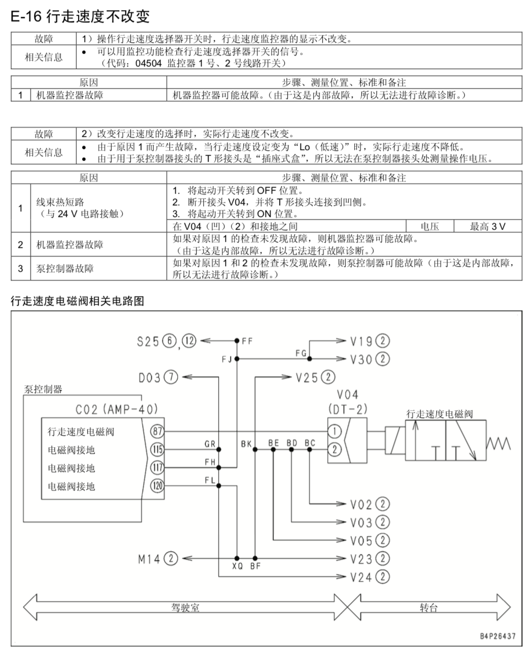

5.2.1 E类故障诊断表示意

* + 1. 知识模型

经分析，此知识模型可以理解为“故障代码类故障知识模型”的一个子集，具体结构如下图5.2.2所示。



图5.2.2 E类故障知识模型

* + 1. 知识抽取模型

按照第三章3.3节描述的知识抽取模型模板，本数据源对应的知识抽取模型如下表5.2.1和5.2.2所示。

1. **概念与数据源映射表**

|  |  |  |  |  |
| --- | --- | --- | --- | --- |
| 概念 | 对应数据源主键 | 类型 | 内部属性 | 内部属性对应数据源字段 |
| E类故障 | manual_fc.faultCode | 直接 | 故障名称,故障代码 | faultName,  faultCode |
| 故障内容 | manual_fc.faultContent | 直接 |  |  |
| 相关信息 | manual_fc.relatedInfo | 直接 |  |  |
| E类故障起因 | manual_fc.cause | 直接 |  |  |
| 诊断操作 | manual_fc.diagnosisAction | 直接 |  |  |
| 相关图片 | manual_fc.image | 直接 |  |  |
| 部件 | manual_fc.part | 直接 |  |  |

表5.2.1 E类故障知识抽取模型-概念与数据源映射表

1. **关系与数据源映射表**

|  |  |  |  |
| --- | --- | --- | --- |
| 关系主语 | 关系谓语 | 关系宾语 | 关系所在数据库表 |
| E类故障 | 包含 | 故障内容 | manual_fc |
| E类故障 | 包含 | 相关信息 | manual_fc |
| E类故障 | 包含 | 相关图片 | manual_fc |
| E类故障 | 产生于 | 部件 | manual_fc |
| E类故障 | 因为 | E类故障起因 | manual_fc |
| E类故障起因 | 发生于 | 部件 | manual_fc |
| E类故障起因 | 参见 | E类故障起因 |  |
| 诊断操作 | 确认 | E类故障起因 | manual_fc |

表5.2.2 E类故障知识抽取模型-关系与数据源映射表

* 1. 液压和机械系统故障诊断（H-模式）知识图谱
     1. 数据源分析

此数据源的表结构与5.3节的E类故障一致，如下图5.3.1所示。经分析发现H模式的故障诊断数据，结构跟E模式的故障诊断极为相似，因此本小节的知识模型、知识抽取模型借鉴上一小节即可，此不再赘述。

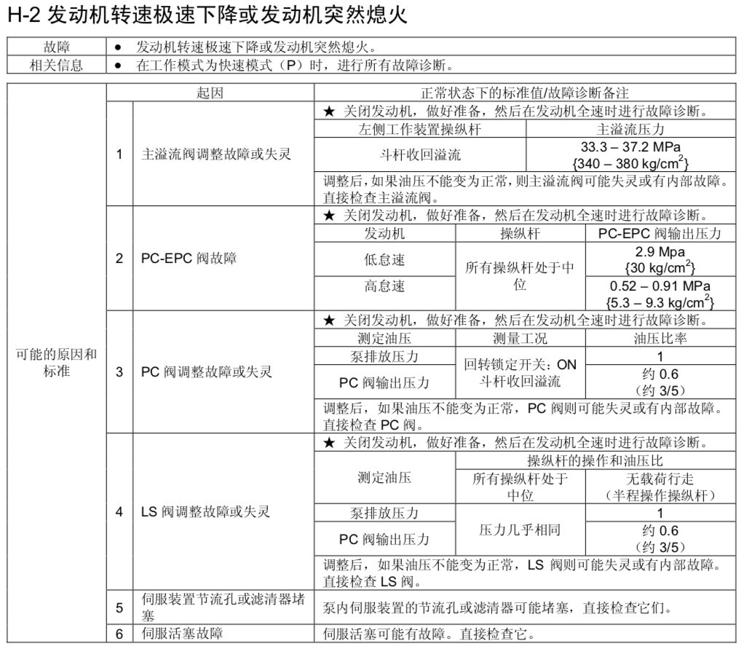

5.3.1 H类故障诊断表示意

* 1. 发动机故障诊断（S-模式）知识图谱
     1. 数据源分析

此数据源的结构示意见3.1.3，其中图3.3是S类故障诊断表的示意图。S类故障的数据源是矩阵表，矩阵中的点代表该行对应的问题/检查/诊断有可能是由哪些起因引起的。因此从中可以分析出的“表头”有：起因、问题、检查项目、故障诊断、措施、一般原因。

* + 1. 知识模型

经分析，本数据源涉及到的概念有：S类故障、挖掘机、部件、问题、故障起因、检查项目、故障诊断，而数据源中的“措施”则作为故障起因的内部属性较为妥当。因此知识模型如下图5.4.1所示。



图5.4.1 S类故障知识模型

* + 1. 知识抽取模型

按照第三章3.3节描述的知识抽取模型模板，本数据源对应的知识抽取模型如下表5.4.1和5.4.2所示。

1. **概念与数据源映射表**

|  |  |  |  |  |
| --- | --- | --- | --- | --- |
| 概念 | 对应数据源主键 | 类型 | 内部属性 | 内部属性对应数据源字段 |
| S类故障 | manual_s.faultCode | 直接 | 故障名称 | faultName |
| 部件 | manual_s.part | 暂无 |  |  |
| 问题 | manual_s.problem | 暂无 |  |  |
| 检查项目 | manual_s.inspectionItem | 暂无 |  |  |
| 故障诊断 | manual_s.diagnosisAction | 直接 |  |  |
| 故障起因 | manual_s.cause | 直接 | 措施 | solution |

表5.4.1 S类故障知识抽取模型-概念与数据源映射表

1. **关系与数据源映射表**

|  |  |  |  |
| --- | --- | --- | --- |
| 关系主语 | 关系谓语 | 关系宾语 | 关系所在数据库表 |
| S类故障 | 产生于 | 部件 |  |
| S类故障 | 因为 | 故障起因 | manual_s |
| S类故障 | 对应 | 问题 |  |
| S类故障 | 对应 | 检查项目 |  |
| S类故障 | 对应 | 故障诊断 | manual_s |
| 问题 | 确认 | 故障起因 |  |
| 检查项目 | 确认 | 故障起因 |  |
| 故障诊断 | 确认 | 故障起因 | manual_s |
| 问题和检查项目 | 确认 | 故障起因 | manual_s |
| S类故障 | 对应 | 问题和检查项目 | manual_s |

表5.4.2 S类故障知识抽取模型-关系与数据源映射表

1. “产品结构知识图谱”设计方案
   1. 数据源分析
      1. 装修手册
   2. “10 结构、功能和保养标准”里面的零件的结构关系
   3. “发动机相关件的标准值表”、“底盘件相关的标准值表”里的“项目”
   4. “接头明细及布置图”表中的“接头号”和“部件名称”
      1. XX的零件关系数据表
2. 该表的schema：

该表共有9列，其中舍去数据库基本列（创建日期、创建者、最后一次修改日期、最后一次修改者）还剩5列，即ID、名称、一级/二级/三级系统ID。

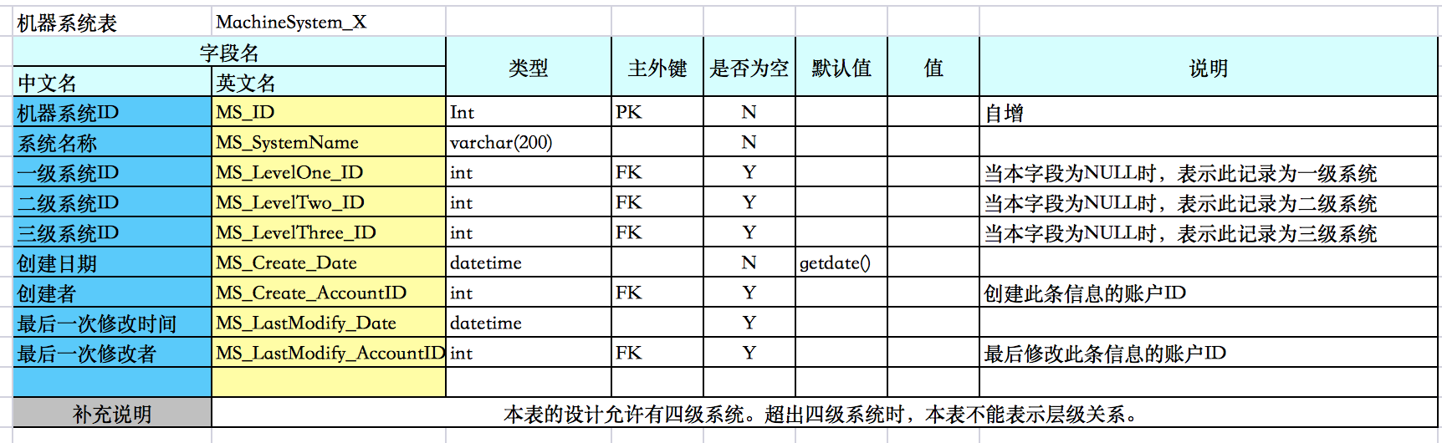

图6.1.1 零件关系数据表Schema

1. 数据样例：

由于schema相对比较抽象，因此下面是该数据的部分截图示意，见下图6.1.2。



图6.1.2 零件关系数据表示意

* + 1. 故障部件分类表

此数据源的结构示意见3.1.6。此数据源很简单，只有一列有用信息，即挖掘机的第一层组成结构：发动机系统、冷却系统、混合动力系统、传动系统、液压系统、工作装置、电气系统、下部行走体和机架、驾驶室及附件、空调系统、变速箱。

* + 1. 机型分类表

此数据源的结构示意见3.1.11。该表共有3列，将挖掘机从机型的维度逐级分类。第一列分为大/中/小，第二列则是PC200-8系列/无系列，第三列是具体机型。

* 1. 知识模型

经过前面数据源的逐一分析，我们将产品结构的知识模型设计如下（见下图6.2.1）。纵向的概念是分类关系，横向的概念是组成关系。工程机械可以分为很多类，其中我们目前只关注挖掘机，进而挖掘机按照品牌分类可以分为小松挖掘机和其他品牌挖掘机（没有表示出来），小松挖掘机可进一步按照机型分类。而挖掘机在组成结构上包含发动机等11个挖掘机系统，每个系统也都包含很多部件，各个部件之间也有包含关系。



6.2.1 产品结构知识模型

* 1. 知识抽取模型

本节的知识模型中大部分节点都是设计者需要直接设计的部分，只有其中的“部件”是需要从数据源中抽取的，因此抽取模型较为简单，仅有一个概念“部件”、一个关系“部件”-(属于)->“部件”，此不赘述。

1. “工单优先级决策规则知识图谱”设计方案
   1. 数据源分析

此数据源的结构示意见3.1.12。此数据源是一个规则决策矩阵表，每一行是一个决策结果，每一列代表一种规则变量。矩阵单元格为空则代表该决策结果与该规则变量的取值无关。

* 1. 映射过程

1. 矩阵第一行的每一列作为“规则变量”：对应非叶子节点
2. 矩阵每一列的所有取值作为“变量取值”：对应边
3. 矩阵第一列的每一行作为“决策结果”：对应叶子节点
   1. 规则计算（优先级匹配）
4. 从决策树中获得所有叶子节点
5. 用叶子节点的哈希值属性和优先级属性构成一个“规则表”（存入内存）
6. 根据输入得到查询的“规则向量”
7. 调用哈希函数，将“规则向量”转换成哈希值
8. 根据哈希值查询“规则表”
   1. 知识模型

经分析，此数据源包含了3个概念：规则变量、规则变量引用、决策取值。其中规则变量对应数据源矩阵表中的列头，而规则变量引用相当于每次决策分支与某个规则变量有关时，需要关联该规则变量而产生的概念。理论上规则变量引用可以没有内部属性，它只是作为一个节点来汇集从根节点通过相同路径走到它的决策取值而已。知识模型见下图7.1.1。

由于知识模型较为抽象，下面通过实例知识来进一步描述。



图7.1.1 工单优先级决策规则知识模型

* + 1. 实例知识局部

为了让知识模型的合理性更加清晰，下面的模型从数据源中挑选了几个决策结果进行描述。其中规则变量用橙色表示，规则变量引用用蓝色表示，决策取值用绿色表示。比如“2号决策取值”的路径是：“作业形态”：故障维修->“质保状态”：保内->注册工单时设备的SMR：<=100H->【决策取值2：100H以内的所有故障】。另外三条路径的解读也是类似方法。



图7.1.2 工单优先级决策规则-实例知识局部

1. 智能服务知识融合
   1. 维修服务知识域的知识融合

* 服务人员、服务区：

有多个数据源都涉及到了服务人员、服务区的概念，如：维修服务关系数据表、服务人员朱电表、服务人员技术等级表、服务车与服务人员关系表、服务区表。这些数据源用不同的词汇描述着相同的概念，我们需要将其进行融合，这里基本就是取各个数据源对应的概念和关系的并集。

* 1. 三个知识域知识模型的知识融合
     1. 模型融合

通过前面几章的设计，我们发现三个知识域有重合的概念。挖掘机在维修服务知识域和产品结构知识域中都出现过，挖掘机系统以不同的形式出现在产品结构和维修服务知识域中，部件在诊断手册知识域和产品结构知识域中都出现过，挖掘机机型在产品结构和诊断手册知识域中都出现过。由于前面所列举出的这些组概念，只是在数据源上有所不同，但每组描述的都是物理世界中相同的概念，因而应该进行融合而减少不必要的冗余。对应关系如下图8.1.1和表8.1.1所示。（图中的知识模型为了凸显融合的概念，只展示了局部模型）



图8.1.1 智能服务知识模型融合关系图

|  |  |  |
| --- | --- | --- |
| 维修服务 | 产品结构 | 诊断手册 |
| 挖掘机 | 挖掘机 |  |
| 挖掘机故障部位 | 挖掘机系统 |  |
|  | 部件 | 部件 |
|  | 挖掘机（具体到机型） | 挖掘机 |

表8.1.1 智能服务知识模型的知识域融合关系表